

**São Paulo Tech School**

**1CCOB**

Grupo 4:

Anna Luiza Yassue Segarra Maegaki - (04251020)

João Pedro Santos Pinheiro - (04251097)

Manuela Miyuki Diogo Matsumoto - (04251036)

Pedro Tomaszewski Martins - (04251077)

Renan Antonini Pereira - (04251017)

Samira Bezerra dos Santos - (04251007)

Victor Nascimento de Andrade Duarte - (04251103)

**ClimeTech**

*Climatização de Eventos Sediados em Estádios*

**São Paulo**

**2025**

Disciplina: Tecnologia da Informação

Professor : Marcos Antônio

**Índice**:

**1. Capa de Apresentação - (página 1)**

**2. Introdução às Funcionalidades - (página 3)**

**3. Apresentação do Contexto - (página 4)**

**4. Objetivo e Justificativa - (página 5)**

**5. Escopo, Premissas e Restrições - (página 6)**

**Contexto(problema):**

Ainda nos meses iniciais de 2025, o Brasil já se encaminha para o início de uma terceira onda de calor, segundo o Instituto Nacional de Meteorologia (INMET). As altas temperaturas, tanto em âmbito nacional, como mundial, já são vistas como corriqueiras na vida da população, que enfrenta as consequências dessas severas mudanças climáticas.

Assim, fatores como a emissão de gases de efeito estufa (GEE), que retêm o calor na atmosfera, as “ilhas de calor urbano”, que provocam a inversão térmica, o desmatamento, que reduz a capacidade das florestas de regularem a temperatura e umidade e os impactos da urbanização e industrialização no meio ambiente, somam-se entre si, acarretando o crescimento das médias de temperatura mundiais.

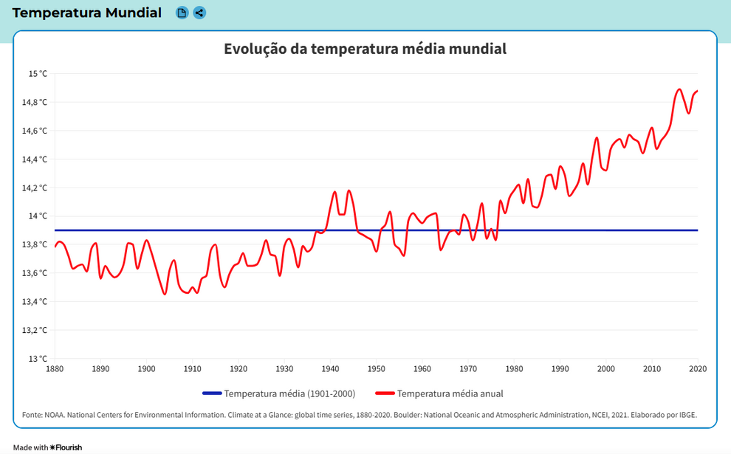

Dessa forma, as regiões mais afetadas são as grandes cidades. Assim, a negligência de setores de entretenimento para com o público se dá em relação à má gestão de recursos a fim de garantir a integridade e o bem-estar das pessoas, uma vez que a maior parte dos eventos que abrigam grande contingente de visitantes tem como alvo os maiores centros urbanos.

É notável o aumento no número de eventos sediados em arenas esportivas nos últimos anos. Assim, esse ramo do entretenimento tende a crescer, seja na realização de jogos de futebol ou shows e turnês de artistas, nacionais e internacionais. Portanto, devido à alta taxa de ingressos vendidos por evento, a expectativa dos consumidores deve ser suprimida, de acordo com a infraestrutura do estádio.

O calor pode ser fatal para os seres humanos, pois o organismo funciona em uma faixa limitada de temperatura interna (entre 36°C e 37°C). O corpo ajusta a temperatura por meio de mecanismos, como a transpiração e a dilatação dos vasos sanguíneos, porém isso pode ocasionar a perda excessiva de sais minerais (acarretando distúrbio hidroeletrolítico no sangue e fazendo o coração bombear sangue com mais intensidade, podendo levar a uma parada cardiorrespiratória).

Alguns dos principais sintomas de problemas ocasionados devido ao calor extremo incluem: tontura ou sensação de desmaio iminente, fraqueza, fadiga, dor de cabeça, visão embaçada, dores musculares, náuseas e vômitos.

Um dos casos mais polêmicos sobre essa problemática marcou a turnê “The Eras Tour” no primeiro show do festival no dia 17/11/2023. A fatídica apresentação da norte-americana Taylor Swift, no estádio Nilton Santos em Fluminense, chegou a registrar sensação térmica de 59,3°C. Foram relatados mais de 1.000 casos de desmaios durante a apresentação e 1 morte por parada cardiorrespiratória, a jovem de 23 anos, Ana Clara Benevides.

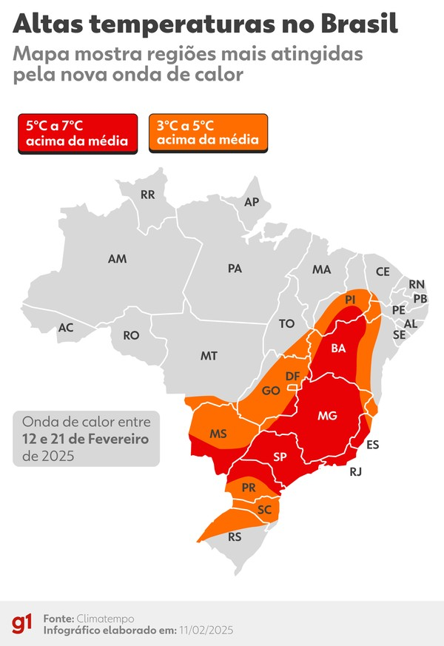

FONTES:

* <https://www.bbc.com/portuguese/articles/cq8kjdzzex2o>
* <https://www.tempo.com/mapas-do-tempo/temp2m-br.html>
* <https://atlasescolar.ibge.gov.br/mundo/2989-dinamica-dos-climas/temperatura.html>
* <https://www.metropoles.com/saude/como-o-calor-mata-taylor-swift>
* <https://www.msdmanuals.com/pt/casa/les%C3%B5es-e-envenenamentos/dist%C3%BArbios-causados-pelo-calor/exaust%C3%A3o-pelo-calor#Sintomas_v826554_pt>
* <https://revistacenarium.com.br/entenda-a-hipertermia-quadro-que-fez-fas-desmaiarem-em-show-de-taylor-swift/>
* <https://cnm.org.br/comunicacao/noticias/pouca-hidratacao-e-temperaturas-elevadas-podem-provocar-desmaios-em-idosos>

**Objetivo:**

O nosso projeto tem como objetivo desenvolver um sistema de monitoramento da temperatura e umidade por setor de estádios de futebol, assim, quando for detectado pelos sensores um desconforto térmico ou seja a temperatura e umidade fora dos parâmetros será emitido um alerta pelo sistema para a os funcionários do estádio e os climatizadores serão ligados nos setores, mantendo a temperatura confortável e a umidade do ar entre 40% e 60%, garantindo o conforto e o bem-estar do público em dias de eventos. Também temos como objetivo o número de reclamações, desistências de eventos, futuras calamidades tanto com espectadores quanto com artistas contratados e processos jurídicos de empresas parceiras contra o estádio pela falta de infraestrutura do controle de temperatura.

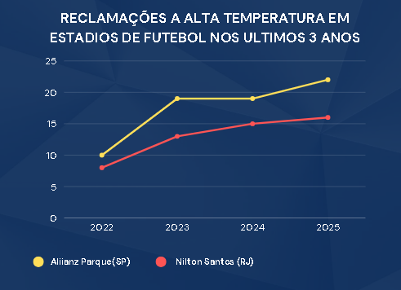

**Justificativa:**

De acordo com o contexto e o objetivo apresentados, é notório que nosso projeto desempenhará um papel de suma importância, tendo em vista que no contexto atual a grande maioria das arenas de futebol em São Paulo não contam com um sistema de monitoramento da temperatura e umidade adequado e funcional. Adquirindo o projeto da ClimeTech e colocando em prática o sistema de monitoramento do estádio, o cliente ira obter um retorno financeiro de 30% em um ano meses aumentando o contentamento do espectador sobre a estrutura do estádio, reduzindo reclamações do público, garantindo maior reputação, atrair maiores atrações de artistas, disposição dos espectadores em investir mais em ingressos em busca de uma infraestrutura confortável que será fornecida pela arena e fortalecimento de parcerias com empresas investidoras.

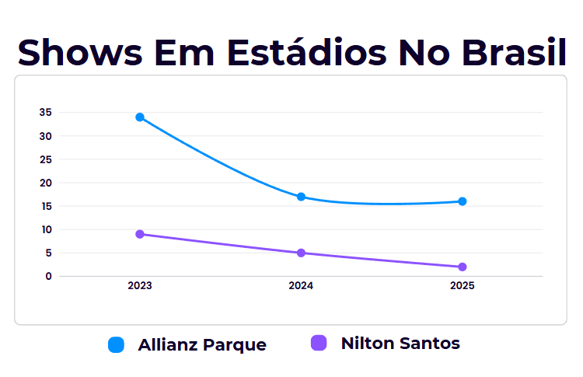

**Escopo:**

* **Monitoramento do comportamento dos sensores**: Os dados capturados pelos sensores serão armazenados no banco de dados da empresa e os computadores irão exibir alertas em relação a temperatura e umidade. Caso a temperatura e/ou a umidade não seja adequada, ou seja temperatura >26°C e a umidade <40% e>60%, os computadores enviarão alertas para os setores, onde os funcionários do próprio estádio se responsabilizarão pela ativação de climatizadores.
* Criação de uma aplicação web: Deverá conter os registros das informações coletadas e consulta por parte do cliente, além de conter uma calculadora financeira que visa a realização de um orçamento para o cliente.
* O projeto se restringe ao monitoramento, sendo de responsabilidade do estádio a aquisição dos climatizadores e de uma equipe que ligue/desligue os equipamentos
* Prazo de, no mínimo, 12 meses para a transição da atual infraestrutura do estádio para a automação individual.

**Premissas:**

As premissas são fatores quais o projeto depende que hajam para que ele aconteça de forma esperada. Listando-os:

* Estádio tem que estar quente e seco: uma vez que o projeto é baseado em adequar as condições de temperatura e umidade de estádios, é esperado que o tempo esteja quente e/ou seco para por em prática o sistema de resfriamento e umidificação do ar;
* Grande quantidade de espectadores: pelo fato do corpo humano liberar calor, quanto mais espectadores dentro do estádio, mais quente o espaço estará, aí que os equipamentos entram em ação;
* Água disponível para os umidificadores: os umidificadores têm função de ventilar vapor fresco no estádio, portanto a água é elemento fundamental do projeto, tudo visando a satisfação dos espectadores;
* Disponibilidade de infraestrutura de energia elétrica: considera-se que o estádio tenha uma infraestrutura elétrica suficiente para suportar os sistemas de climatização sem sobrecarga;
* Funcionamento do Arduíno, sensores e sistemas automatizados: assume-se que o Arduino junto aos sensores de temperatura e umidade funcionarão de forma adequa em momentos estratégicos e fornecerão dados precisos, acionando os equipamentos de climatização de forma automatizada e eficiente. Os sensores serão colocados a cada 20 metros (capacidade máxima de cada um);

**Restrições:**

* A equipe terá que entregar todo o trabalho até dia 27/05/2025. Com dois “checkpoints” no meio do trabalho, sendo um dia 18/03/2025 e dia 22/04/2025;
* O Arduíno não poderá receber alimentação elétrica constante;
* Apenas os funcionários autorizados do estádio terão acesso ao gerenciamento dos equipamentos, enquanto o público poderá visualizar apenas os gráficos de climatização;
* O sistema será apresentado exclusivamente para eventos esportivos e shows realizados em estádios;
* Será feito apenas uma aplicação web básica.
* Rede de computadores instalada em cada setor do estádio a fim de monitorar os alertas emitidos pela empresa e realizar o desligamento ou não dos sensores.
* necessidade de instalação de rede de internet para a comunicação dos computadores com os demais elementos do projeto.